Lietvārdu izskaņas:
- šana (rakstīšana, vilkšana, lekšana)
- šanās (velšanās, skatīšanās)
- ums (strādīgums, čaklums)
- ība (draudzība, centība)
- iņš, -iņa (kalniņš, vistiņa)
- ītis, -īte (lācītis, pelīte)
……………………………………………………………………………………………………………………………
SINONĪMI – vārdi ar tuvu vai pilnīgi vienādu nozīmi.
ANTONĪMI- vārdi ar pretēju nozīmi.

Teikuma virslocekļi
(teikuma gramatiskais centrs)

Teikuma priekšmets Izteicējs
(kas?) ( ko dara? )
( ko darīja? )
( ko darīs?)
Piemēri:
Suns rej.
Meitene lasa grāmatu.
Ivars skatījās žurnālu.
Lelde mācīsies dzejoli.
......................................................................................
Īpašības vārds- nosauc priekšmetu vai dzīvu būtņu īpašības vai pazīmes:
- krāsu (zaļš, dzeltens...),
- veidu (lokans, stingrs... ),
- apjomu (liels, mazs, kupls...),
- laiku (ātri, lēni…),
- raksturu (labs, slinks, čakls…).
(Atbild uz jautājumiem- kāds? Kāda? Kādi? kādas?)
Īpašības vārdi parasti paskaidro lietvārdus!
Piemēram: čakls zēns, liela māja, gaiša uguns, balti ziedi, vēls vakars.
Darbības vārda laiki

- Tagadne (ko dara? šodien)
Jānis zīmē koku.
- Pagātne (ko darīja? vakar)
Juris zīmēja māju.
- Nākotne (ko darīs? rīt)
Zane zīmēs kaķi.
………………………………………………………………………………………………………

Personas vietniekvārdi

 | vsk. | dsk.
- pers. | es | mēs
- pers. | tu | jūs
- pers. | viņš, viņa | viņi, viņas

Darbības vārds
Laiks - (tagadne, pagātne, nākotne)
Skaitlis – (vsk., dsk.)
Persona – (1., 2., 3.)
Piemēri:
Es lasu–darb.v., tag., vsk., 1. pers.
Tu lasīsi– darb.v., nāk., vsk., 2. pers.
Mēs lasījām– darb.v., pag., dsk., 1. pers.
………………………………………………………………………………………………………
Teikumi

Vienkārši nepaplašināti Vienkāršipaplašināti

- Teikuma virslocekļi Teikuma virslocekļi
teikuma priekšmets (kas?) teikuma priekšmets (kas?)
un izteicējs (ko dara?) un izteicējs (ko dara?)
+
- Teikuma palīglocekļi
(atbild uz kādu citu jautājumu)
Piemērs:

Monta zīmē. Monta zīmē krāsainas puķes.
Kas? Ko dara? Kas? Ko dara? kādas? Ko?
Skaitļa vārdi ir patstāvīgi vārdi.
• Pamata skaitļa vārdi- nosauc priekšmetu un dzīvu būtņu skaitu.
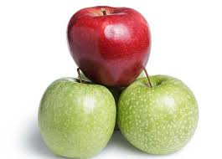 3 (trīs)
• Kārtas skaitļa vārdi -nosauc kādā kārtībā tie skaitīšanā seko cits citam.
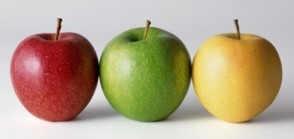 1. (pirmais) 2. (otrais) 3. (trešais)
……………………………………………………………………………………………………
Priedēklis

uz +zīmēt iz + slaucīja
iz+zāģēt aiz + stūma
aiz+zīmogot uz + sauca
ap + putināt ie+iet
at+taisīt pār+raidīt

Priedēklis
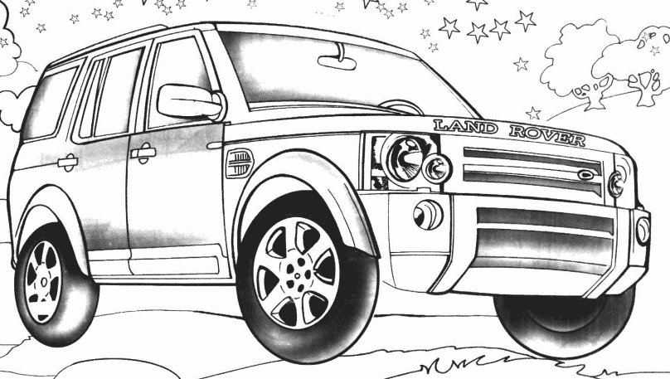 iz + brauc
atbrauc nobrauc
iebrauc uzbrauc
piebrauc pārbrauc
apbrauc aizbrauc

......................................................................................................................................
Īpašības vārds
(Atbild uz jautājumiem- Kāds? Kāda? Kādi? kādas?)
Īpašības vārds + lietvārds :
dzimte, skaitlis, jautājums?
Piemēri:
Liels koks- vīr.dz., vsk., kāds?
Skaistas puķes- siev.dz., dsk., kādas?

Vārda sastāvs

- Vārda sakne ir vārda daļa, kura paliek nemainīga, vārdu lokot.
- Sakni pasvītro ar vienu svītru___.

Piemērs: Māja, mājiņa, mājīgs, nemājīgs.

- Vārda daļu, kas mainās, vārdu lokot, ir vārda galotne. Galotni pasvītro ar divām svītrām =.
Piemērs: Zeme, zemi, zemei.
…………………………………………………………………………………………..........
Vārda sastāvs
Priedēklis– sakne – piedēklis –galotne

Piemēri:
Māja aizbrauca lācītis piesaulītē
Labestīgi skolēni

Radniecīgi vārdi ir vārdi, kuriem ir kopīga sakne.
- Tos veido no vārda, kuram ir sakne un galotne, pievienojot klāt :
- vārda priekšā priedēkli: (iz-, aiz-, ap-, at-, bez-, ie-, pa-, pār-, pie-, sa-, uz-)
- aiz saknes pievietojot izskaņu (piedēklis + sakne): (-ājs/-āja, -tājs/-tāja, -ējs/-ēja, -nieks/-niece,-ītis/-īte, -nīca, -ums, -šana,-ains/-aina, -eklis/-ēklis)
Piemēri:
Saule piesaule saulīte saulains
………………………………………………………………………………………………………
Lietvārdu locījumi:
N. Nominatīvs kas?
Ģ. Ģenitīvs kā? (nav)
D. Datīvs kam? (dod)A
A. Akuzatīvs ko? (redzu)
I. Instrumentālis ar ko? (braukšu)
L. Lokatīvs kur?
V. Vokatīvs –
Rakstot tekstu,
izmanto sava viedokļa izteiktos
vārdus un frāzes:

Manuprāt, ……..
Pēc manām domām, ………..
Tāpēc, ka……..
….., jo……..
………………………………………………………………………………………………………

Ar lielo sākumburtu sāk rakstīt:

- teikumu: Kārlis sāk mācīties lasīt.
Viņš pazīst visus burtus.
2)cilvēka vārdu, uzvārdu: Renārs Kaupers,
3) dzīvnieka vārdu: Reksis, Mince.
4) pilsētu nosaukumus: Tukums, Liepāja, Rīga.
5) upju, ezeru, jūru nosaukumus:
Slocene, Daugava, Abava, Baltijas jūra, Rāznas ezers

